УТВЕРЖДАЮ:
Главный инженер шахты "Центральная"
__________________ И. Г. Целик
"_____"___________ 2015 г.

Р А С Ч Е Т

проветривания подготовительного забоя
3 южного конвейерного штрека пл. Н10

ИСХОДНЫЕ ДАННЫЕ:

1. Тип комбайна : ГПКС
2. Площадь поперечного сечения выработки в свету, м²: Sс = 14,2
3. Сечение по углю, Sуг. = 4,6
4. Максимальная по проекту длина тупиковой части, м Lпр. = 1150
5. Проектная скорость проведения выработки Vпр,м/сут. = 4
6. Полная мощность угольныых пачек пласта, м = 0,92
7. Объемный вес угля γ, т/м3 = 1,34

Согласно "Руководства..." Киев 1994 г. определяем среднюю концентрацию метана в исходящей струе тупиковой выработки:

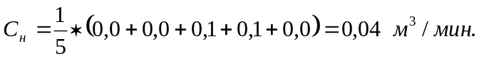

Определяем среднюю концентрацию метана перед ВМП:

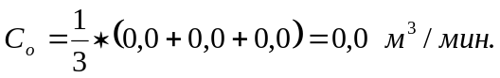

По данным наблюдений значение I_{пов.ф.} определяем по формуле (3.27)

I_{пов.ф.} = 0,01 Q_{н} (С_{н} - С_{о}) м³/мин.,

где: Q_{н} - расход воздуха в тупиковой выработке в 10-15м от
ее устья;

I_{пов.ф.} = 0,01 x340 (0,4 - 0,0) = 0,136 м³/мин.

Скорость проведения выработки берем согласно проекта V = 4 м/сут.

Метановыделение с неподвижных обнаженных поверхностей пласта рассчитываем по формуле (3.2):
Iпов. = 2,3 x 10⁻² m Vср. (х - хо) Кт; м³/мин.

где: m - полная мощность угольных пачек пласта:
Vср. - проектная скорость продвигания забоя;
Кт - коэффициент, учитывающий изменение метановыделения во времени (табл.3.2)

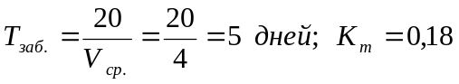

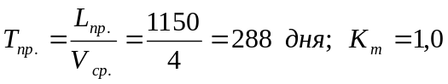

(х - хо) - разница между природной и остаточной метанообильностью (форм.3.26)

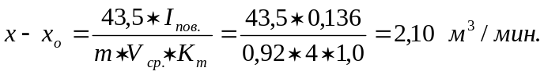

тогда:

Метановыделение из отбитого угля при комбайновом способе проведения выработки определяем по формуле (3.8):
I_{о.у.п}. = J * К_{ту} (х - хо),

где: J - техническая производительность комбайна;
К_{ту} - коэффициент, учитывающий степень дегазации отбитого угля;

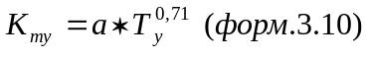

Значение Ту рассчитываем по формуле (3.11):
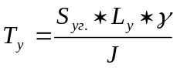

где: S_{уг} - площадь поперечного сечения выработки по углю в проходке;
L_{у} - подвигание забоя за цикл;

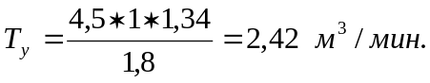

К_{ту} = 0,052 x 3,42^{0,71} = 0,124 м³/мин.

J_{о.у.п}. = 1,8 x 0,124 x 1,61 = 0,359 м³/мин.

Определяем метановыделение в выработке:

Расход воздуха для проветривания выработки по метановыделению: (ф.5.11)

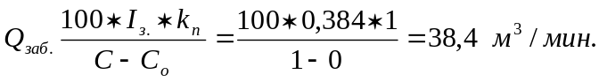

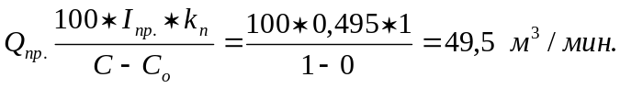

По числу людей: (форм.5.8):

Q_{з} = 6 * n = 6 x 6 = 36 м³/мин.

По минимальной скорости воздуха в выработке (ф.5.9):

Q_{выр}. = 60 * S * V_{min} = 60 * 14,2 * 0,25 = 213 м³/мин.

По минимальной скорости воздуха в призабойном пространстве тупиковой выработки в зависимости от температуры (форм.5.10):

Q_{заб.} = 20 * S * V_{min} = 20 * 14,2 * 0,5 = 142 м³/мин. (ф.5.10)

Окончательно принимаем наибольший результат согласно расчету:

Q_{заб.} = 213 м³/мин.

Производим расчет производительности ВМП:
Q_{впр} = К_{ут}. * Q_{заб}. ,м³/мин.

Длина забоя 300 м Q_{вент.} = 1,12 * 213 = 238 м³/мин.
Длина вент. става 330 м

Длина забоя 600 м Q_{вент.} = 1,37 * 213 = 22 м³/мин.
Длина вент. става 630 м

Длина забоя 1150 м Q_{вент.} = 2,32 * 213 = 494 м³/мин.
Длина вент. става 1180 м

Длина забоя 900 м Q_{вент.} = 1,78 * 213 = 379 м³/мин.
Длина вент. става 930 м

Расход воздуха, поступающий к всасу ВМП с регулируемой производительностью:

Q _{вс}. = 1,43 * Q_{вент}. x К_{р.,} м³/мин.

где: К_{р} = 1,1 - коэффициент

Длина 300 м Q_{вс} = 1,43 * 238 * 1,1 = 374 м³/мин.

Принимаем: Qвс. = 374 м³/мин.
Qвен. = 238м³/мин.
Qзаб. = 213 м³/мин.

Длина 600 м Q_{вс} = 1,43 * 292 * 1,1 = 459 м³/мин.

Принимаем: Qвс. = 459 м³/мин.
Qвен. = 292 м³/мин.
Qзаб. = 213 м³/мин.

Длина 900 м Q_{вс} = 1,43 * 379 * 1,1 =596 м³/мин.

Принимаем: Qвс. = 596 м³/мин.
Qвен. = 379 м³/мин.
Qзаб. = 213 м³/мин.

Длина 1150 м Q_{вс} = 1,43 * 494 * 1,1 = 777м³/мин.

Принимаем: Qвс. = 777 м³/мин.
Qвен. = 44 м³/мин.
Qзаб. = 213 м³/мин.

На основании расчетов производим выбор вентиляторов согласно "Руководства..." Киев 1994 г.

Принимаем ВМП: один ВМ-6 и прорезиненный вентиляционный трубопровод диаметром 0,8 м.

Начальник участка ВТБ А.В. Васильев

